柳州市城中区住房和城乡建设局对2020年度第235项社会评价意见建议整改情况报告
根据《自治区绩效办关于反馈2020年度机关绩效考评社会评价意见及做好2021年整改工作的通知》要求，我局（××县（区）××局（镇））高度重视，专题研究2020年度自治区绩效考评群众反馈意见建议整改工作，开展专项调查研究，并制定以下整改方案。
一、整改事项
第235项：“城中区报装路灯很长时间了，一直到上周才安装好。”
二、调查情况
我局在2020年10月29日对我局在柳州市城中区2020年“美丽柳州”村屯公共照明设施项目进行了竣工验收，太阳能路灯的安装村屯为环江村七里屯、柳东村鱼岩屯、南蛇冲屯、上坭屯、下坭屯，对五个村屯路灯的数量、质量及安装标准进行了检查，经检查均符合要求，五个村屯共安装太阳能路灯235盏。项目从2020年8月21日开工，于2020年9月30日竣工，并投入使用。在验收过程中，得到了村民对我局安装的太阳能路灯一致好评，未发现有上述整改事项的情况出现。

三、现场照片
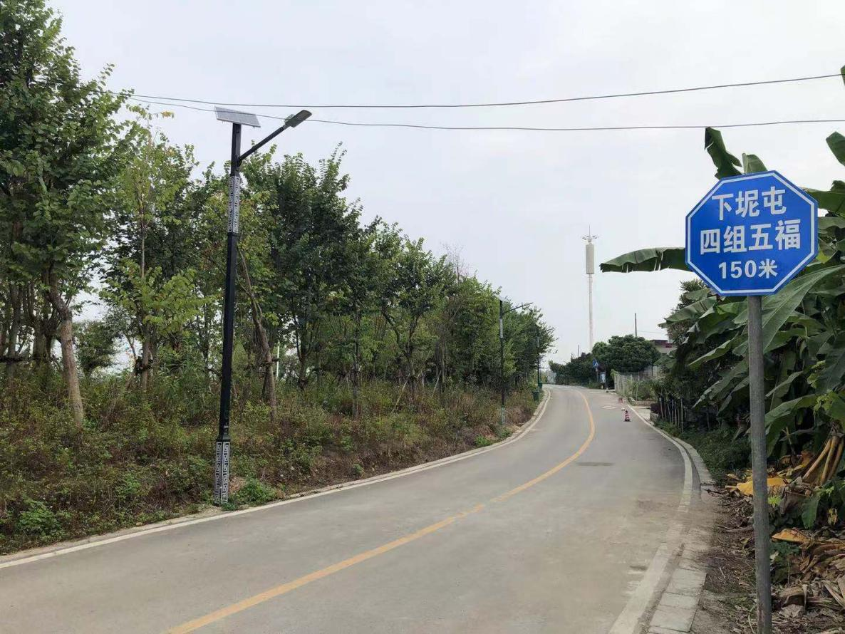

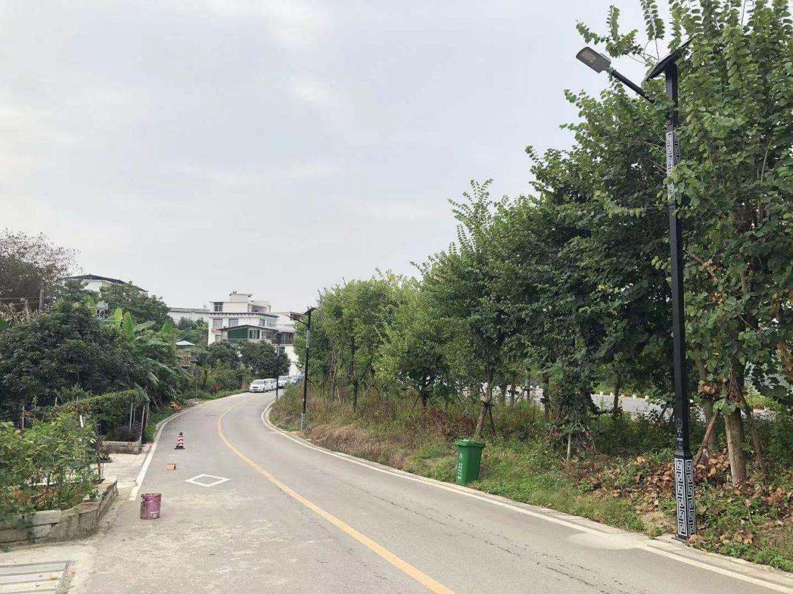

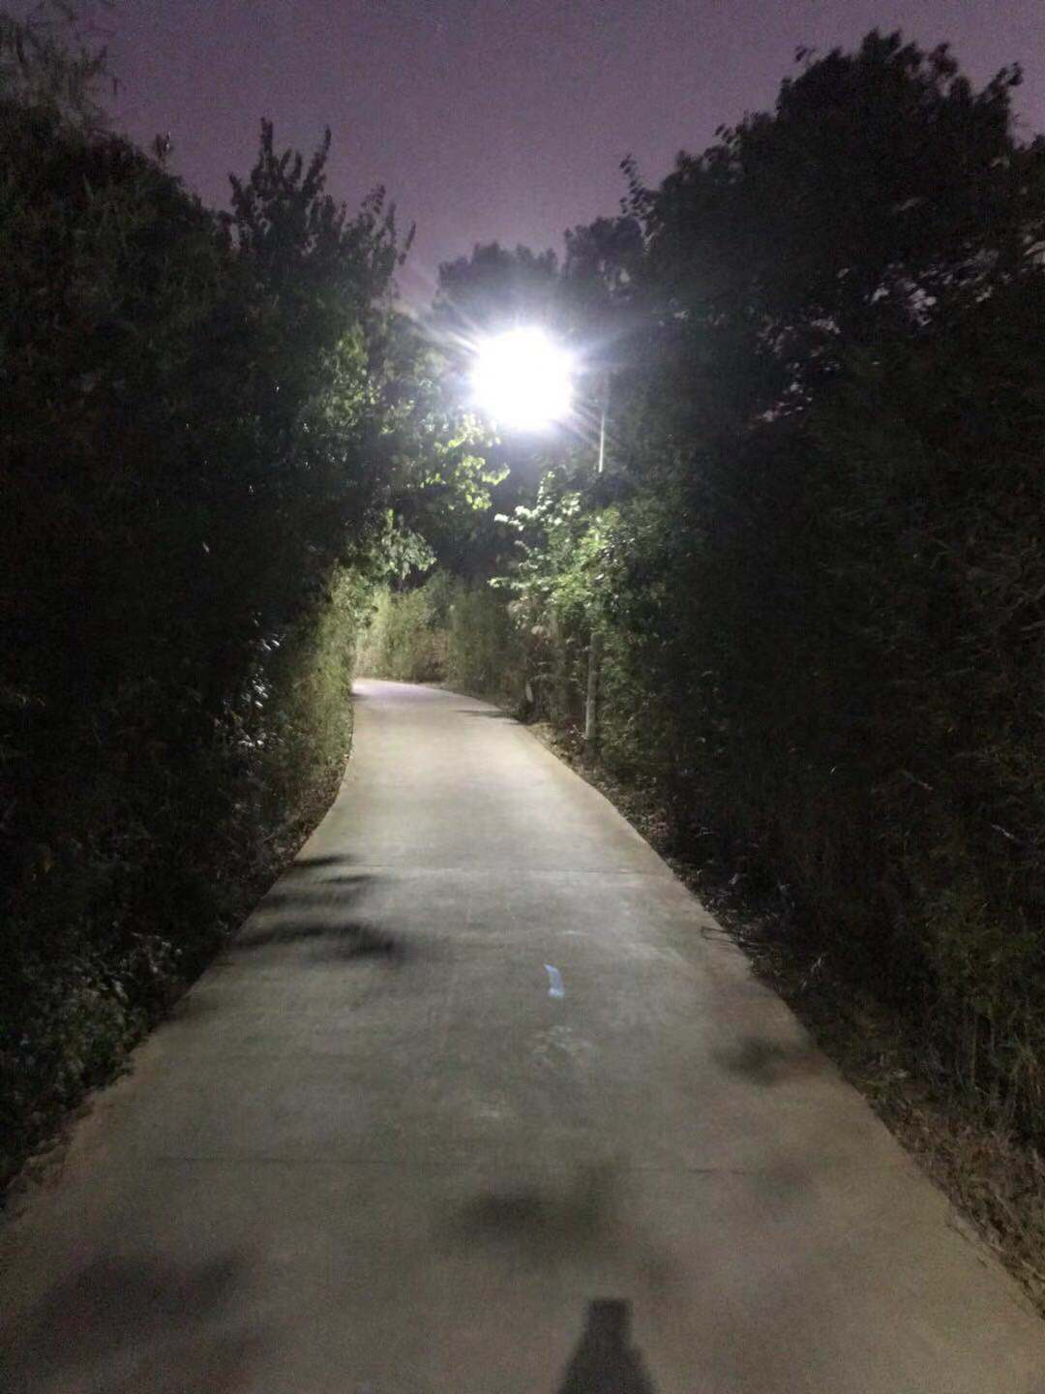

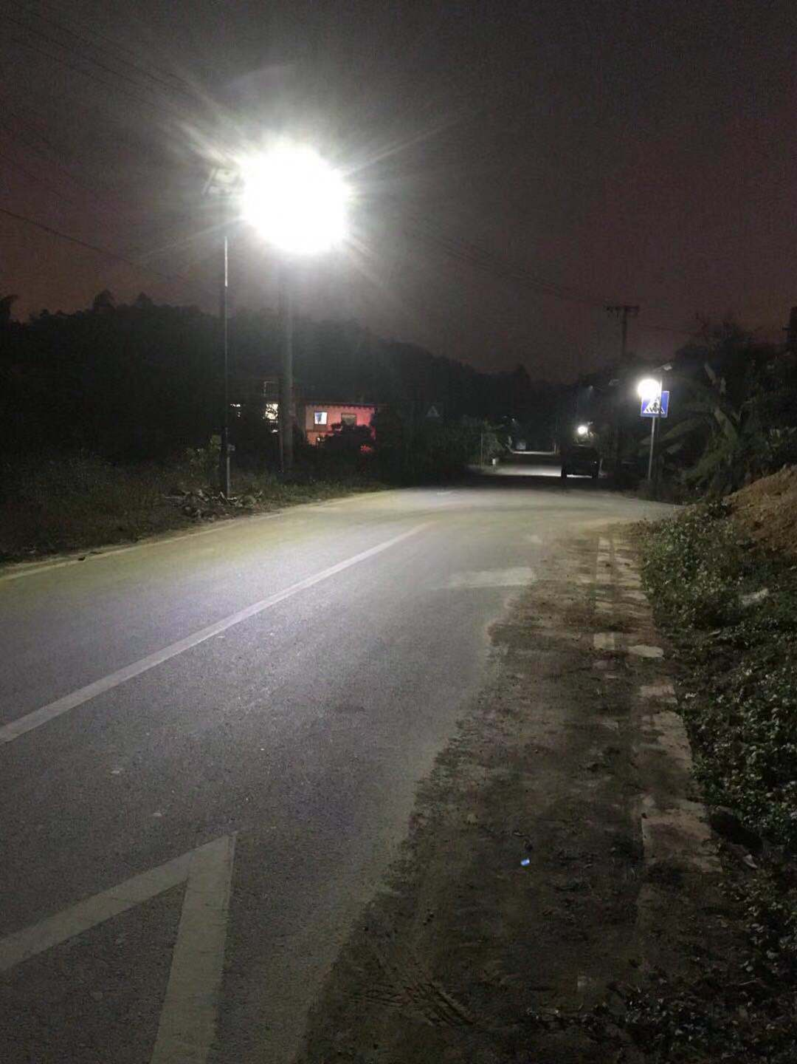

柳州市城中区住房和城乡建设局（盖章）
2021年5月10日

